**“Año de la unidad, la paz y el desarrollo”**



# **INSTITUTO SUPERIOR TECNOLÓGICO REPÚBLICA FEDERAL DE ALEMANIA**

ARQUITECTURA DE PLATAFORMAS Y SERVICIOS DE TECNOLOGIAS DE LA INFORMACION

**SISTEMA INFORMÁTICO “SVEN” DE CONTROL DE VENTAS PARA TIENDA “SUPERSITO”**

**Asesor**

Robín Falen Larrea

**Proyectistas**

Becerra Mío Anthony

Fernández López Manuel

# 

**INDICE 1**

**CAPÍTULO I 3**

**1.1.** **VISIÓN GENERAL DEL PROYECTO** 3

**1.2.** **OBJETIVOS** 3

**1.2.1.** **Objetivo General** 3

**1.2.2.** **Objetivos Específicos** 3

**1.3.** **ALCANCE DEL PROYECTO** 4

**RESUMEN**

La investigación planteada en esta tesis está relacionado a mejorar el proceso de venta de la tienda “Supercito” ubicada en Sáenz Peña #2453-JLO-Chiclayo, a través de un sistema informático para lo cual se tuvo que conocer exactamente como realizan el proceso de venta, para llegar a esta información se tuvo que utilizar técnicas e instrumentos como encuesta y entrevista.

El trabajo posee información de cómo realizaban las ventas, que programas utilizaban, el tiempo que se demoraban, etc. El presente informe se planteó el diseño e Implantación Informático para mejorar el proceso de ventas en la tienda “Supercito”, con el objetivo de controlar el stock de sus productos, mejorar el proceso de venta, logrando un posicionamiento competitivo en el ámbito regional y satisfacer las necesidades de sus clientes.

# 

# CAPÍTULO I

* 1. **VISIÓN GENERAL DEL PROYECTO**

Actualmente, la tienda “Supercito” no cuenta con un Sistema de Procesos de Ventas, el mismo que por ser limitado y deficiente, no permite concluir satisfactoriamente los Procesos, es por ello que la mayoría de estos se vienen realizando en forma manual, el cual implica disponer de mayor tiempo de llevarlo a cabo. Por tanto contar con nuestro sistema informático de ventas “SVEN” (Por las siglas Sistema de Ventas) para mejorar el proceso de ventas en la tienda “Supercito” significa reducir las tareas de ingreso y registro de las operaciones al mínimo necesario, reducir errores, eliminar la duplicación de tareas, generar listados e información útil para mejorar su competitividad en el mercado.

* 1. **OBJETIVOS**
     1. **Objetivo General**

Determinar el diseño e implementación de un sistema informático para mejorar el proceso de ventas en la tienda “Supercito” de JLO-Chiclayo.

* + 1. **Objetivos Específicos**
* Identificar y realizar un diagnóstico sobre los procesos principales de ventas en la tienda “Supercito” de JLO-Chiclayo.
* Analizar el diseño de un sistema informático que permita mejorar los procesos de ventas en la tienda “Supercito” de JLO-Chiclayo.
* Definir y analizar la arquitectura del software, con la información y los requerimientos básicos encontrados, en los procesos de ventas en la tienda “Supercito” de JLO-Chiclayo.
* Diseñar las interfaces y crear la base de datos que permitan la interacción del usuario con la aplicación de la manera más sencilla posible.
  1. **ALCANCE DEL PROYECTO**

El alcance de este proyecto será hacer el modelado del negocio estableciendo los requerimientos necesarios que debería satisfacer el software, así como el respectivo análisis y diseño del sistema informático de almacén y ventas, para posteriormente culminar el proyecto con la generación de la base de datos y del prototipo del software.

**CAPITULO II MODELADO DEL NEGOCIO**

1. **REGLAS DEL NEGOCIO**
2. **GESTIONAR DE SISTEMAS**

* En primer lugar se debe definir los parámetros base para los funcionamientos del sistema.
* Cada empleado tendrá asignado una cuenta de usuario del sistema según sus funciones y cargos.
* Habrá una persona encargada del mantenimiento de este modulo
* La contraseña de los usuarios por seguridad tendrá que ser formado por letras y números.
* El administrador definirá la información que es la correcta y velara por integridad.

1. **CONTROLAR VENTAS**

* El cliente podrá realizar pago solo con efectivo
* Se registran los clientes que se crean necesario según disposición de la administración.
* Los reportes de ventas se deben generar al final de cada turno.

1. **CONTROLAR ALMACEN**

* Se deben controlar las fechas de entradas y salida de bienes a almacén.
* Para sacar un producto de almacén debe haber un pedido de bienes.
* Se debe alertar la ausencia de stock de producto y realizar el requerimiento de compra para posteriormente hagan un pedido a proveedores.
* Todo producto debe estar estrictamente controlado en cuanto a fecha de vencimiento, registró de sanidad y estimar por prioridades.

1. **MODELO DE NEGOCIO**
2. **IDENTIFICACION DE ACTORES**

* Clientes
* Proveedores
* Administrador
* Vendedor
* Almacenero

1. **IDENTIFICACION DE CASOS DE USO DEL NEGOCIO**

* Gestión de Sistemas
* Control de Ventas
* Controlar Almacén

**Figura Nº 1: MODELO DE CASOS DE USO**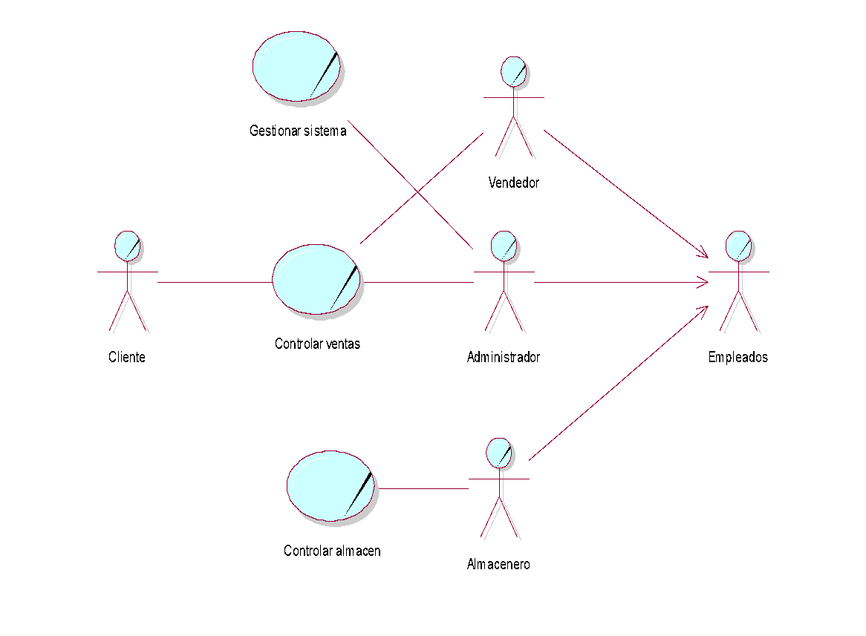

Elaborado por Becerra Mío y Fernández López

**Especificaciones Casos de Uso del Negocio**

* + 1. **GESTIONAR SISTEMA**
* **Descripción**

Se tendrá en cuenta que se contara con un responsable el cual velara por el rendimiento efectivo del sistema. Asimismo, quien brindara soporte a las acciones administrativas propias del sistema.

* **Objetivos**

Almacenar información base

* **Responsables**

Administrador

* + 1. **CONTROLAR VENTAS**
* **Descripción**

Es el caso de uso del negocio que permite ingresar y modificar los clientes, es donde brinda el soporte al proceso de ventas en sí que realizan diariamente la entidad. Puesto que con este componente se registran las ventas y el ingreso de dinero en caja. Además, permitirá realizar reportes diarios de las ventas realizadas.

* **Objetivos**

Almacenar ventas diarias

* **Responsable**

Cliente

Administrador

Vendedor

* + 1. **CONTROLAR ALMACEN**
* **Descripción**

Es el caso de uso del negocio que permite controlar de flujo de entradas y salidas de productos de almacén, asimismo permite controlar el stock de los mismos para así realizar requerimientos de pedidos a proveedores

* **Objetivos**

Permite controlar el stock de los productos

* **Responsables**

Almacenero

**Figura Nº 2: Modelo de Objetos GESTIONAR SISTEMA**

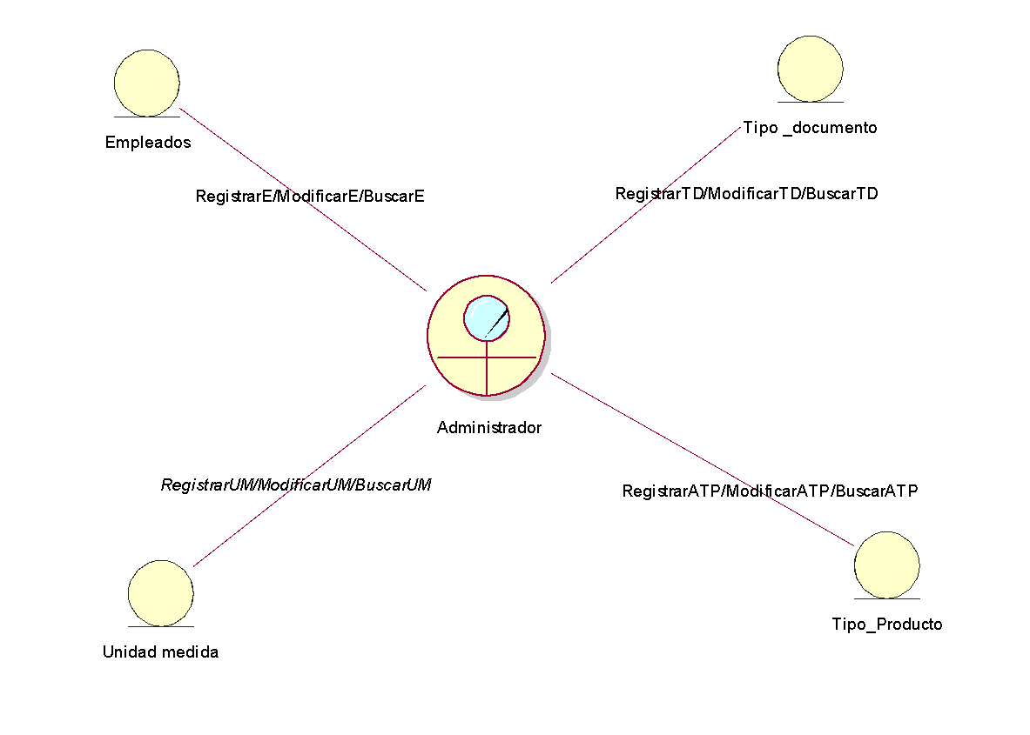

Elaborado por Becerra Mío y Fernández López

**Figura Nº 3: Modelo de Objetos CONTROLAR VENTAS**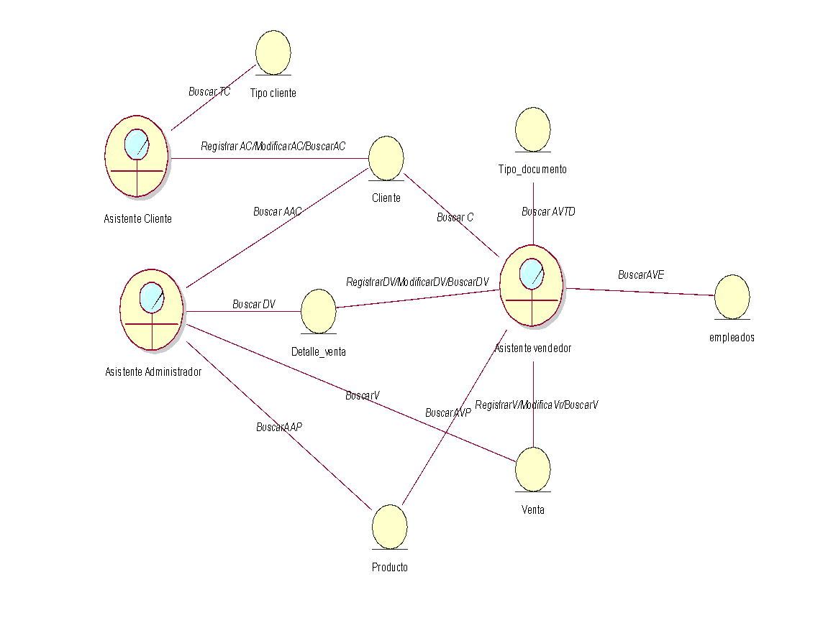

Elaborado por Becerra Mío y Fernández López

**Figura Nº 4: Modelo de Objetos CONTROLAR ALMACÉN**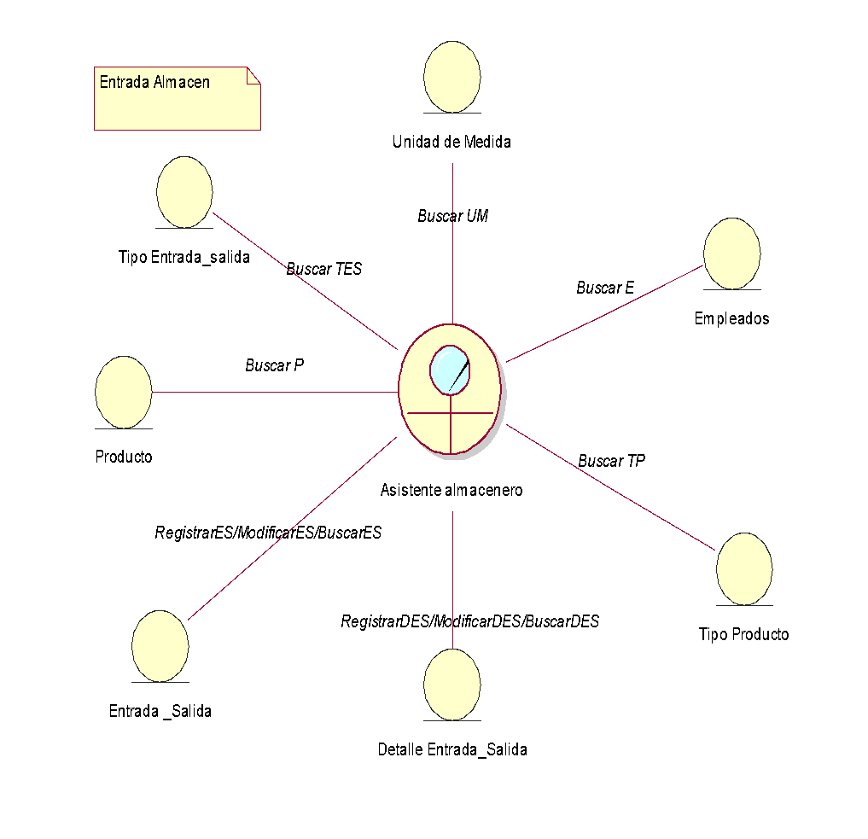

Elaborado por Becerra Mío y Fernández López

**Figura Nº 5: Modelo de Dominio**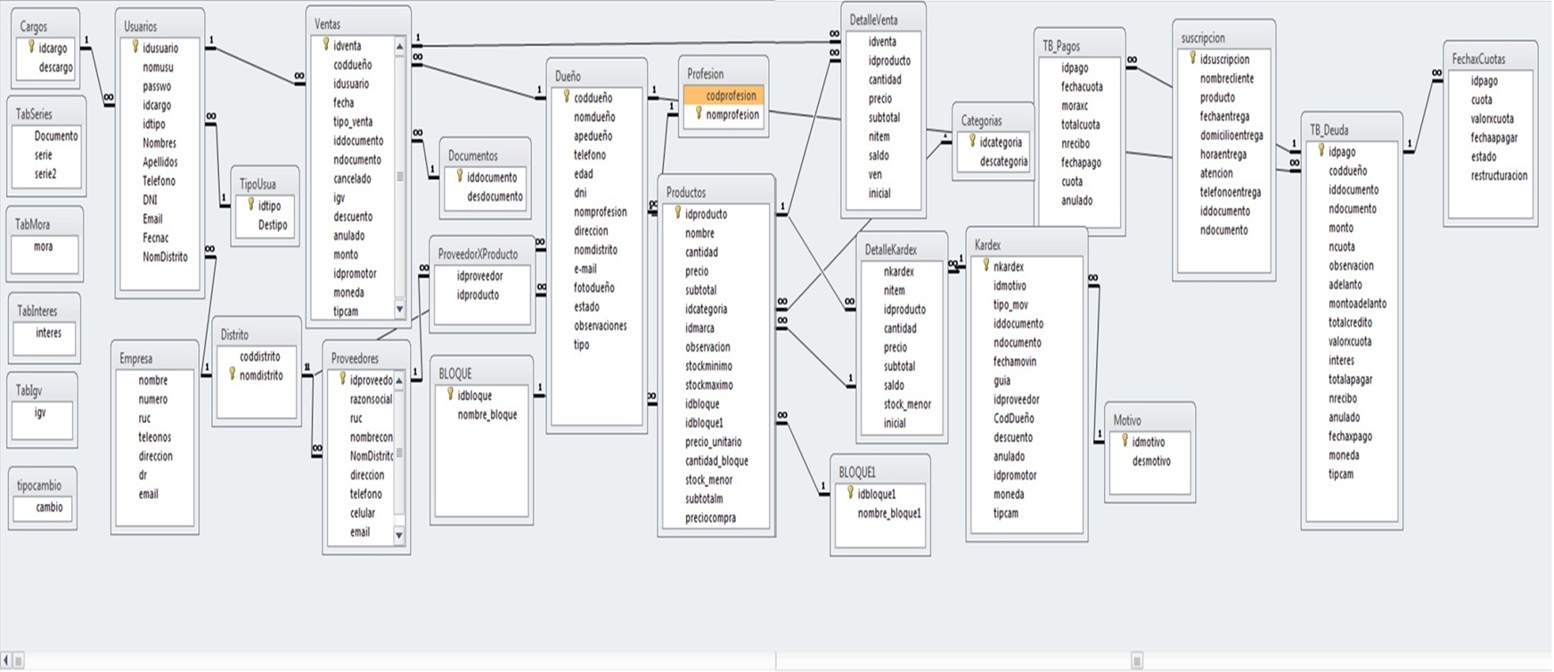

**CAPITULO III MODELADO DE REQUERIMIENTOS**

**GERENTE DE VENTAS:** Requerirá de un adecuado sistema que sustente la adecuada emisión de notas de pedido y que logre poder incluir las datos que verdaderamente se necesitan.

**GERENTE DE COBRANZAS:** Un adecuado registro de todas las operaciones transaccionales que se realicen por parte de los clientes.

**GERENTE DE ALMACEN:** La fácil actualización de los suministros y productos disponibles, así como la elección del mejor proveedor en cuanto a costo para la compra de los insumos.

**ENCARGADO DE CAJA:** Su necesidad es básicamente que las solicitudes de requerimientos estén bien detalladas para su evaluación y posterior aprobación.

**CLIENTES:** Una adquisición de sus productos de manera fácil sin retrasos ni descoordinaciones.

**GERENTE GENERAL:** Necesidad de acceder a la información necesaria para evaluar el desempeño de la empresa y tomar decisiones.

**Figura Nº 6: Modelo de Casos de uso de requerimiento GESTIONAR SISTEMA**

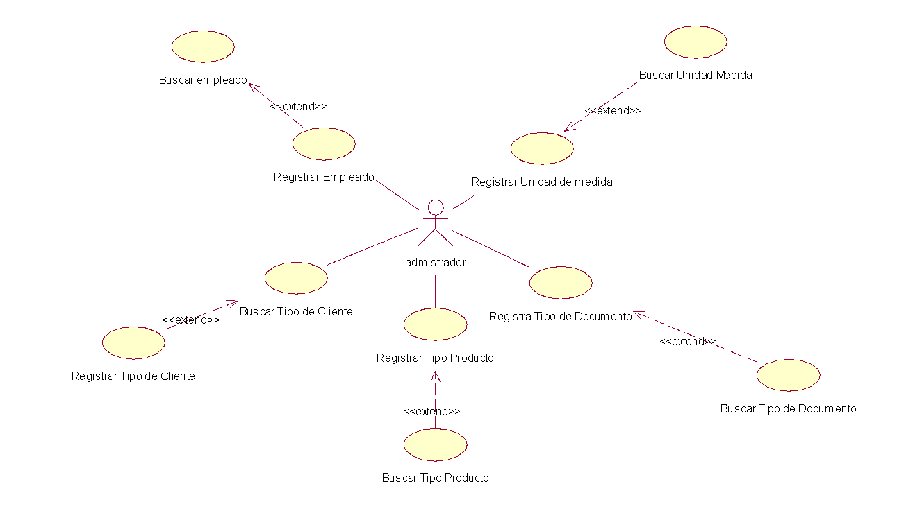

Elaborado por Becerra Mío y Fernández López

**Figura Nº 7: Modelo de Casos de uso de requerimiento CONTROLAR VENTAS**

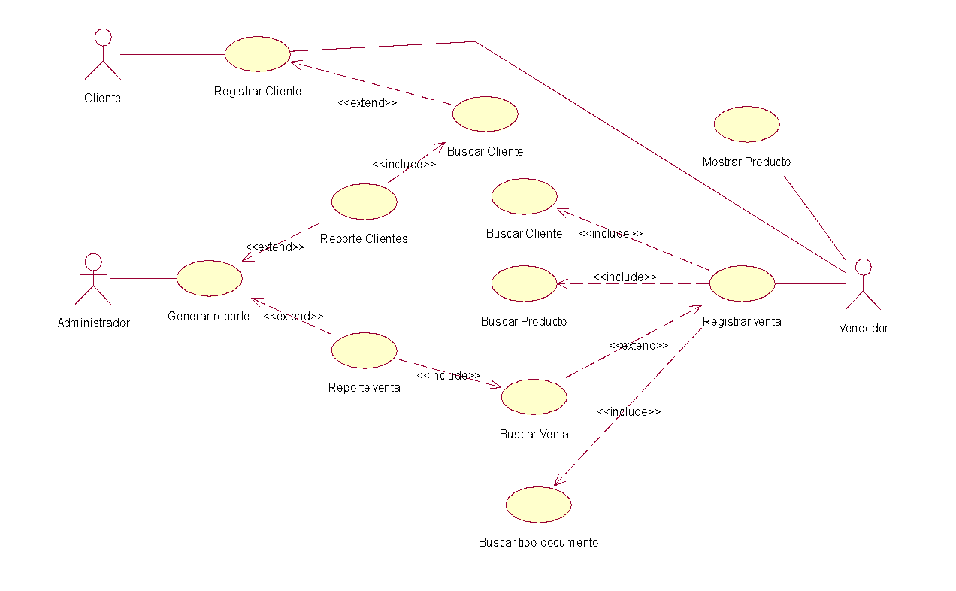

Elaborado por Becerra Mío y Fernández López

**Figura Nº 8: Modelo de Casos de uso de requerimiento CONTROLAR ALMACÉN**

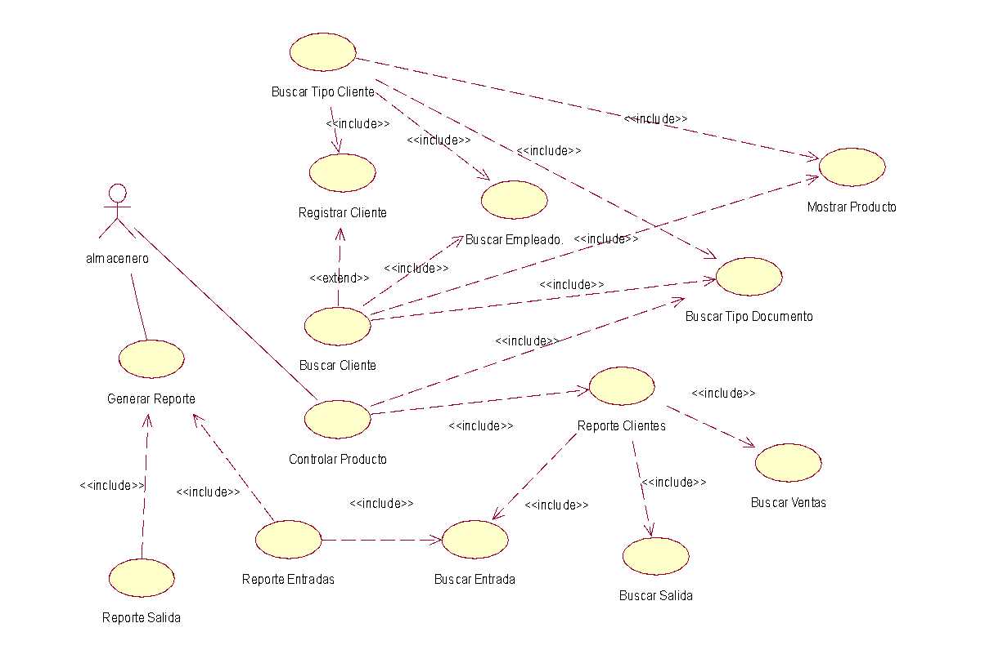

Elaborado por Becerra Mío y Fernández López